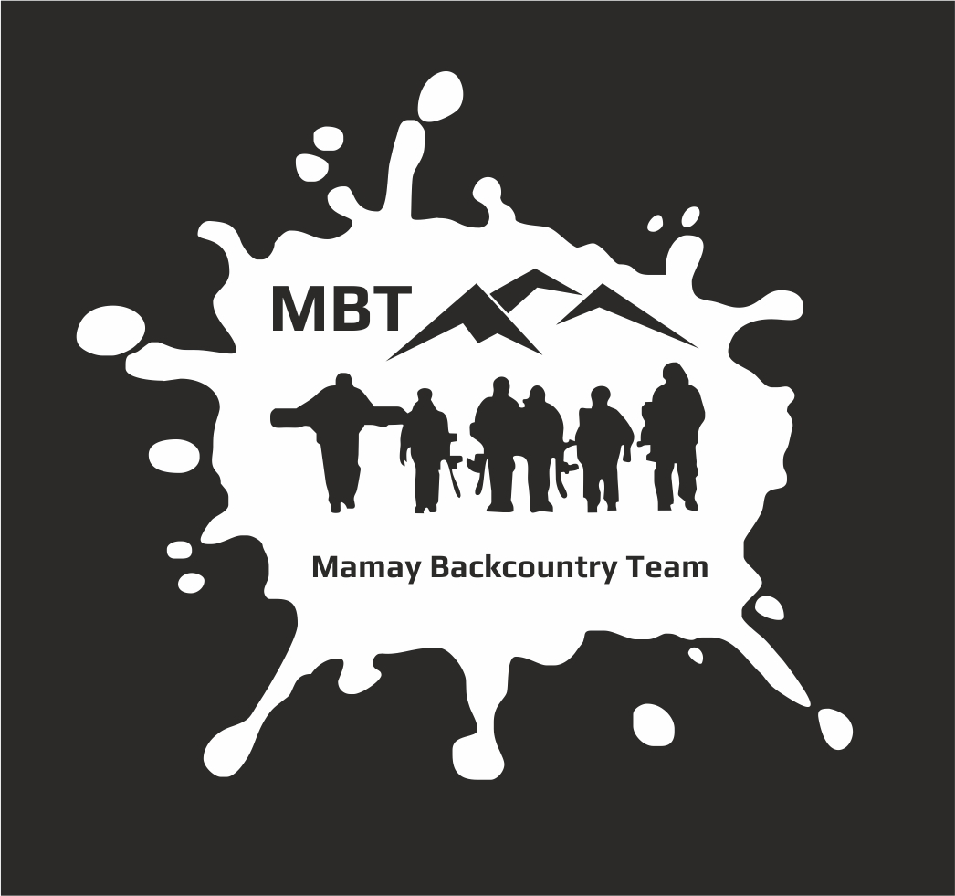**Анкета на участие в бэккантри мероприятии “Фролихинская Авантюра 2”**

Проводится клубом “Mamay Backcountry Team” 15.03.2015-25.03.2015 на берегу ледникового озера Фролиха на северо-восточном побережье Байкала, в 8 км от бухты Аяя, в горах Баргузинского хребта.

**Анкета участника**

|  |  |  |
| --- | --- | --- |
| **№ п.п.** | **Вопрос** | **Ответ** |
| 1 | ФИО |  |
| 2 | Возраст |  |
| 3 | Стоимость программы | 22100 руб. / 17500 руб. / 11500 руб. |
| 4 | Трансфер до Северобайкальска | Самолет / поезд / машина |
| 5 | Лыжи, сноуборд, скитур, сплитборд, снегоступы, кошки для скитура |  |
| 6 | Опыт катания, нахождения в горах (кратко) |  |
| 7 | Контактный телефон, e-mail |  |
| 8 | Адрес проживания (фактический) |  |
| 9 | Контактное лицо (ФИО, телефон) |  |

**Необходимые вещи. Общественное снаряжение (указать есть/нет)** .

|  |  |  |
| --- | --- | --- |
| **№ п.п.** | **Предмет** | **Наличие** |
| 1 | Палатка (указать, если имеется фартук на тенте) |  |
| 2 | Количество мест в палатке |  |
| 3 | Котлы для приготовления пищи, шт. |  |
| 4 | Общий объем котлов в л. |  |
| 5 | Кемпинговая газовая горелка для приготовления пищи |  |
| 6 | Газ 2 по 0.5 л |  |

**Друзья в группе (для распределения по палаткам): ___________________________________________**

**Личное снаряжение**

|  |  |  |  |  |
| --- | --- | --- | --- | --- |
| **№ п.п.** | **Предмет** | **Наличие (да,нет, не нужно)** | **Количество лишних комплектов, если есть возможность дать другу.** | **Потребность взять в аренду (нужно или не нужно).** |
| 1 | Спальник |  |  |  |
| 2 | Коврик туристический |  |  |  |
| 3 | Фонарик, батарейки |  |  |  |
| 4 | Рюкзак забросочный 70л+ |  |  |  |
| 5 | Рюкзак для катания 20л+ |  |  |  |
| 6 | Одежда для катания, трекинга (термобелье, штаны, куртка, шапка, варежки, каска желательна, бандана для лица или балаклава) |  |  |  |
| 7 | Одежда бивуачная (нижнее белье, штаны, флиска, пуховка, шапка, перчатки) |  |  |  |
| 8 | Сменные пары носков и нижнего белья |  |  |  |
| 9 | Обувь трекинговая или сменная |  |  |  |
| 10 | Обувь для катания |  |  |  |
| 11 | Маска для катания |  |  |  |
| 12 | Очки солнцезащитные |  |  |  |
| 13 | Солнцезащитный крем |  |  |  |
| 14 | Средства личной гигиены |  |  |  |
| 15 | Личные медикаменты |  |  |  |
| 16 | Рация |  |  |  |
| 17 | Лопата (облегченная) |  |  |  |
| 18 | Бипер + батарейки |  |  |  |
| 19 | Щуп |  |  |  |
| 20 | Трекинговые палки |  |  |  |
| 21 | КЛМН – Кружка, Ложка, Миска, Нож |  |  |  |
| 22 | Термос |  |  |  |
| 23 | Кошки для скитура |  |  |  |

**Для подтверждения участия необходимо внести предоплату в раземере 50% от стоимости программы до 1 марта 2015.**

**Вопросы по тел:** 8(902)1717815 Антонина Кукушкина